**TRƯỜNG ĐẠI HỌC CÔNG NGHỆ THÔNG TIN**

**VÀ TRUYỀN THÔNG VIỆT HÀN**

**KHOA KỸ THUẬT MÁY TÍNH VÀ ĐIỆN TỬ**

**--------------**



**ĐỒ ÁN CHUYÊN NGÀNH I**

**ĐỀ TÀI: XÂY DỰNG HỆ THÔNG MỞ CỬA THÔNG MINH**

|  |  |
| --- | --- |
| Sinh viên thực hiện: | **Trần Lê Minh Quân - 22CE.B022** |
| Giảng viên hướng dẫn: | **ThS. Phan Thị Quỳnh Hương** |
| Lớp: | **22ES** |

**TRƯỜNG ĐẠI HỌC CÔNG NGHỆ THÔNG TIN**

**VÀ TRUYỀN THÔNG VIỆT HÀN**

**KHOA KỸ THUẬT MÁY TÍNH VÀ ĐIỆN TỬ**

**--------------**



**ĐỒ ÁN CHUYÊN NGÀNH I**

**ĐỀ TÀI: XÂY DỰNG HỆ THÔNG MỞ CỬA THÔNG MINH**

|  |  |
| --- | --- |
| Sinh viên thực hiện: | **Trần Lê Minh Quân - 22CE.B022** |
| Giảng viên hướng dẫn: | **ThS. Phan Thị Quỳnh Hương** |
| Lớp: | **22ES** |

**LỜI MỞ ĐẦU**

**Lời Cảm Ơn**

Trong suốt quá trình học tập và thực hiện đồ án chuyên ngành, em đã nhận được rất nhiều sự quan tâm, chỉ dạy và hỗ trợ quý báu từ thầy cô, bạn bè và gia đình.

Trước tiên, em xin bày tỏ lòng biết ơn sâu sắc đến ThS. Phan Thị Quỳnh Hương, người đã tận tình hướng dẫn, chỉ bảo em từ những bước đi đầu tiên cho đến khi hoàn thành đồ án. Sự giúp đỡ, góp ý chuyên môn và tinh thần trách nhiệm của thầy/cô đã giúp em hoàn thiện tốt đề tài này.

Em cũng xin chân thành cảm ơn các thầy cô trong khoa đã truyền đạt cho em những kiến thức quý báu trong suốt thời gian học tập tại trường – nền tảng để em có thể vận dụng vào thực tiễn và triển khai đồ án một cách hiệu quả.

Cuối cùng, em xin cảm ơn gia đình và bạn bè đã luôn động viên, tạo điều kiện thuận lợi để em tập trung nghiên cứu và hoàn thành tốt công việc của mình.

Do thời gian và kinh nghiệm còn hạn chế, đồ án không tránh khỏi những thiếu sót. Em rất mong nhận được sự góp ý từ thầy cô và các bạn để đề tài được hoàn thiện hơn.

Em xin chân thành cảm ơn!

**NHẬN XÉT**

**(Của giảng viên hướng dẫn)**

**MỤC LỤC**

DANH MỤC HÌNH ẢNH 8

DANH MỤC BẢNG 11

CHƯƠNG 1: Giới Thiệu Đề Tài 12

1.1. Đặt vấn đề: 12

1.2. Mục tiêu của đề tài: 12

1.3. Phạm vi nghiên cứu: 12

1.3.1. Nghiên cứu thực tế: 12

1.3.2. Nghiên cứu lý thuyết: 13

1.3.3. Nghiên cứu phần cứng: 13

1.3.4. Nghiên cứu phần mềm: 13

1.4. Phương pháp thực hiện: 13

CHƯƠNG 2: Cơ Sở Lý Thuyết 15

2.1. Vi điều khiển TM4C123GXL: 15

2.1.1. Tổng quan về dòng Tiva C Series: 15

2.1.2. Cách cấu hình và thao tác thanh ghi: 16

2.2. Các giao tiếp truyền dữ liệu: 17

2.2.1. Giao tiếp GPIO: 18

2.2.2. Giao tiếp SPI: 20

2.2.3. Giao tiếp I2C: 22

2.2.4. Giao tiếp UART: 24

2.3. Giới thiệu về các module phần cứng: 26

2.3.1. Keypad 4x4: 26

2.3.2. Module RFID RC522: 27

2.3.3. Module Bluetooth HC-05: 30

2.3.4. Màn hình LCD 20x4 (I2C): 31

2.3.5. ESP32: 33

2.4. Tổng quan về Firebase: 35

2.4.1. Firebase là gì? 35

2.4.2. Realtime Database / Firestore: 35

CHƯƠNG 3: Phân Tích Và Thiết Kế Hệ Thống 37

3.1. Thiết kế phần cứng hệ thống: 37

3.1.1. Sơ đồ khối: 37

3.1.2. Sơ đồ nguyên lí: 39

3.2. Lưu đồ thuật toán: 43

CHƯƠNG 4: Xây Dựng Hệ Thống 45

4.1. Lập trình phần mềm: 45

4.1.1. Khai báo thanh ghi: 45

a. Thanh ghi GPIO: 45

b. Thanh ghi SPI: 45

c. Thanh ghi I2C: 45

d. Thanh ghi UART: 46

4.1.2. Đọc tín hiệu từ Keypad 4x4: 46

4.1.3. Gửi tín hiệu đến màn LCD 20x4: 46

4.1.4. Nhận tín hiệu từ HC-05: 49

4.2. Kết Luật Và Hướng Phát Triển: 49

4.2.1. Kết luận: 49

4.2.2. Hướng phát triển: 49

TÀI LIỆU THAM KHẢO 50

**DANH MỤC HÌNH ẢNH**

Hình 2.1 - Vi điều khiển TM4C123GXL 15

Hình 2.2 - Truy cập thanh ghi 16

Hình 2.3 - Bật xung clock 16

Hình 2.4 - Cấu hình chức năng cho chân 17

Hình 2.5 - Điều khiển chân 17

Hình 2.6 - Sơ đồ chân giao tiếp của TM4C123GXL 17

Hình 2.7 - Cách GPIO hoạt động 18

Hình 2.8 - Bộ đệm đầu ra (Output Buffer) 19

Hình 2.9 - Bộ đệm đầu vào (Input Buffer) 19

Hình 2.10 - Địa chỉ các cổng GPIO trong vi điều khiển TM4C123GXL 19

Hình 2.11 - Giao tiếp SPI 20

Hình 2.12 - Cách SPI hoạt động 21

Hình 2.13 - Giao tiếp SPI trong vi điều khiển TM4C123GXL 22

Hình 2.14 - Giao tiếp I2C 22

Hình 2.15 - Kết nối giữa Master và Slave trong giao tiếp I2C 23

Hình 2.16 - Cấu trúc truyền/nhận dữ liệu trong giao tiếp I2C 23

Hình 2.17 - Giao tiếp I2C trong vi điều khiển TM4C123GXL 24

Hình 2.18 - Giao tiếp UART 25

Hình 2.19 - Cấu trúc truyền/nhận dữ liệu trong giao tiếp UART 25

Hình 2.20 - Giao tiếp UART trong vi điều khiển TM4C123GXL 26

Hình 2.21 - Module Keypad 4x4 26

Hình 2.22 - Sơ đồ nối chân 27

Hình 2.23 - Module RFID RC522 28

Hình 2.24 - Module Bluetooth HC-05 30

Hình 2.25 - Module I2C LCD 20x4 31

Hình 2.26 - ESP32 33

Hình 2.27 - Firebase 35

Hình 2.28 - Realtime Database 36

Hình 2.29 - Firestore 36

Hình 3.1 - Sơ đồ khối hệ thống 37

Hình 3.2 - Khối điều khiển trung tâm 37

Hình 3.3 - Sơ đồ khối giao tiếp và lưu trữ dữ liệu 38

Hình 3.4 - Sơ đồ khối ngoại vi điều khiển 39

Hình 3.5 - Sơ đồ mạch điện toàn hệ thống 39

Hình 3.6 - Sơ đồ nối chân Keypad 4x4 40

Hình 3.7 - Sơ đồ nối chân RFID RC522 41

Hình 3.8 - Sơ đồ nối chân I2C LCD 20x4 41

Hình 3.9 - Sơ đồi nối chân HC-05 42

Hình 3.10 - Sơ đồ nối chân ESP32 43

Hình 3.11 - Lưu đồ thuật toán toàn hệ thống 43

Hình 3.12 - Lưu đồ thuật toán mở cửa bằng mật khẩu 43

Hình 3.13 - Lưu đồ thuật toán mở cửa bằng thẻ từ 44

Hình 3.14 - Lưu đồ thuật toán mở cửa bằng bluetooth 44

Hình 4.1 - Khai báo thanh ghi GPIO 45

Hình 4.2 - Khai báo thanh ghi SPI 45

Hình 4.3 - Khai báo thanh ghi I2C 45

Hình 4.4 - Khai báo thanh ghi UART 46

Hình 4.5 - Triển khai Keypad Scanning 46

Hình 4.6 - Hàm thiết lập và truyền 47

Hình 4.7 - Hàm gửi lệnh/kí tự đến LCD 48

Hình 4.8 - Hàm hiển thị một kí tự 48

Hình 4.9 - Hàm đọc dữ liệu từ HC-05 49

**DANH MỤC BẢNG**

Bảng 2.1 - Giao tiếp được hỗ trợ trên RFID RC522 28

Bảng 2.2 - Chức năng từng chân của RFID RC522 28

Bảng 2.3 - Chức năng từng chân của module Bluetooth HC-05 30

Bảng 2.4 - Chức năng từng chân của module I2C LCD 20x4 32

Bảng 2.5 - Thông số kỹ thuật của ESP32 33

Bảng 2.6 - Giao tiếp ngoại vi được hỗ trợ trên ESP32 34

# Giới Thiệu Đề Tài

## Đặt vấn đề:

* Ngày nay, với sự phát triển mạnh mẽ của nền công nghệ 4.0, theo đó là sự phát triển của các ngành điện tử tin học, các hệ thống thông minh và an toàn ra đời giúp đỡ con người trong rất nhiều công việc cũng như bảo mật.
* Điển hình trong đó là thiết lập một hệ thống bảo vệ cửa nhà trước sự xâm nhập của kẻ lạ cũng như vấn đề trộm cắp. Hệ thống bảo vệ đó có thể là một ổ khóa thông minh được người dùng cài đặt mật khẩu bằng các dãy số, hay hệ thống được tạo nên dựa trên cơ sở của công nghệ sinh trắc học như là nhận diện khuôn mặt hay cảm biến vân tay….
* Như đã nêu ở trên, hiện tại những nơi như nhà máy xí nghiệp, cơ quan, nhà cửa hay những nơi có sự bảo mật hàng đầu thì một hệ thống lối ra vào hay là phát hiện được sự xâm nhập của kẻ lạ, khả nghi giả mạo… là vô cùng cần thiết. Trong đề tài này, chúng em sẽ thiết kế một hệ thống bảo vệ đóng mở cửa bằng phương pháp cảm biển vân tay tích hợp mật khẩu. Module mật khẩu phòng khi người đến không có cảm biển vân tay hoặc là khi trời mưa cảm biến vân tay không nhận.

## Mục tiêu của đề tài:

* Thiết kế hệ thống đóng mở cửa bằng thẻ từ và mật khẩu.
* Cho phép người dùng lưu trữ nhiều thẻ và mật khẩu.
* Khi người dùng muốn mở cửa thì yêu cầu phải nhập chính xác mật khẩu hoặc sử dụng đúng thẻ từ trước đó, khi thẻ từ và mật khẩu được nhập đúng hoặc sai sẽ có thông báo cụ thể.
* Hệ thống chạy một cách ổn định, gọn gàng dễ lắp đặt.

## Phạm vi nghiên cứu:

### Nghiên cứu thực tế:

* Khảo sát nhu cầu sử dụng các hệ thống kiểm soát cửa thông minh trong môi trường dân dụng và doanh nghiệp.
* Đánh giá ưu, nhược điểm của các hệ thống hiện có để rút ra hướng phát triển phù hợp.

### Nghiên cứu lý thuyết:

* Tìm hiểu nguyên lý hoạt động của hệ thống nhúng và giao tiếp ngoại vi.
* Nghiên cứu các giao thức:
* GPIO: điều khiển thiết bị đầu ra như LED, relay.
* UART: giao tiếp với Bluetooth HC-05, ESP32.
* SPI: đọc dữ liệu từ RFID RC522.
* I2C: hiển thị thông tin trên LCD 16x2.
* Tìm hiểu cơ chế quản lý mật khẩu, mã hóa đơn giản, quản lý thời gian thực.

### Nghiên cứu phần cứng:

* Vi điều khiển TM4C123GH6PM: làm trung tâm điều khiển toàn hệ thống.
* Keypad 4x4: nhập mật khẩu.
* Module RFID RC522: nhận diện thẻ từ hợp lệ.
* Bluetooth HC-05: điều khiển mở cửa từ xa bằng điện thoại.
* LCD 20x4 (I2C): hiển thị thông tin hoạt động.
* Relay + khóa điện: điều khiển việc đóng/mở cửa.
* ESP32: thu thập dữ liệu từ TM4C123 và gửi lên Firebase thông qua kết nối Wi-Fi.

### Nghiên cứu phần mềm:

* Lập trình TM4C123GH6PM bằng ngôn ngữ C, thao tác trực tiếp trên thanh ghi.
* Thiết kế chương trình điều khiển từng module và tích hợp hoạt động song song.
* Lập trình ESP32 để gửi/nhận dữ liệu lên Firebase (Arduino IDE).
* Quản lý các thông tin như: mật khẩu, UID thẻ từ, số lượt truy cập trong ngày.

## Phương pháp thực hiện:

* Thu thập tài liệu lý thuyết về các giao thức truyền thông và module phần cứng.
* Thiết kế mạch nguyên lý và mạch in (nếu cần), lắp ráp hệ thống hoàn chỉnh.
* Thử nghiệm thực tế, đo lường và kiểm tra tính ổn định hệ thống.
* Tổng hợp, viết báo cáo và trình bày kết quả đồ án.

# Cơ Sở Lý Thuyết

## Vi điều khiển TM4C123GXL:

### Tổng quan về dòng Tiva C Series:

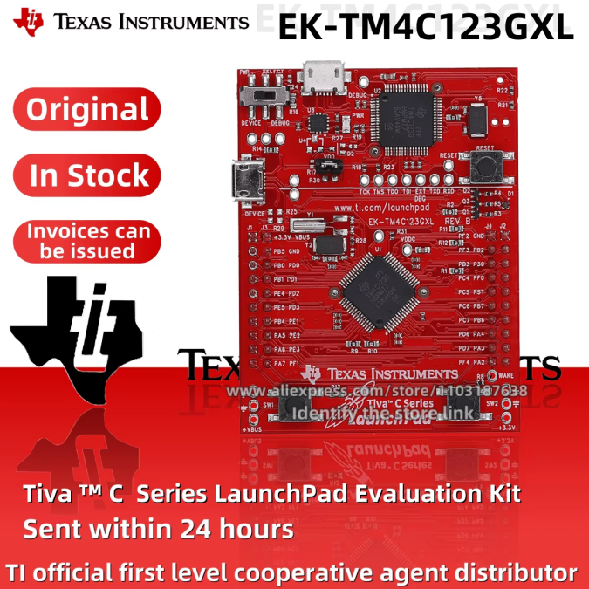

Hình 2.1 - Vi điều khiển TM4C123GXL

* Dòng vi điều khiển Tiva C Series được cung cấp bởi công ty Texas Instruments - một trong những tập đoàn công nghệ bán dẫn hàng đầu thế giới, được thành lập vào năm 1930 và tiến hành hoạt động chính trong lĩnh vực thiết kế và sản xuất vi mạch tích hợp.
* Tiva C Series là một trong những dòng vi điều khiển nổi trội được Texas Instrument sản xuất và bán ra thị trường, với một số thông số như:
* Lõi vi xử lý sử dụng ARM Cortex-M4F có tích hợp FPU (Floating Point Unit) và hỗ trợ DSP instructions (xử lý tín hiệu số). Tần số hoạt động lên đến 80 Hz.
* Bộ nhớ: Flash(32 - 256 KB), SRAM(6 - 32 KB), EEPROM(2 KB).
* Tích hợp nhiều cổng giao tiếp ngoại vi như UART, I2C, SPI, CAN, USB, . . .
* Hỗ trợ lập trình thông qua nhiều IDE như Keli, Code Composer Studio (CCS), . . .

### Cách cấu hình và thao tác thanh ghi:

* Tổng quan về thanh ghi và bộ nhớ ánh xạ:
* TM4C123GH6PM sử dụng bộ nhớ ánh xạ (Memory-mapped I/O), nghĩa là mỗi thanh ghi điều khiển đều được gán một địa chỉ cố định trong bộ nhớ.
* Truy cập thanh ghi đồng nghĩa với việc truy cập một vùng nhớ cụ thể qua con trỏ hoặc macro.
* Các thanh ghi được định nghĩa sẵn trong file tiêu đề *tm4c123gh6pm.h* (nếu có sử dụng). Nếu không, ta phải tự định nghĩa địa chỉ thanh ghi bằng macro.
* Cách truy cập thanh ghi:



Hình 2.2 - Truy cập thanh ghi

* RCGCGPIO: đặt tên biến trùng với tên thanh ghi tương ứng để thuận tiện trong quá trình code và debug.
* (*((volatile . . . *). . .)): thiết lập biến có thể thay đổi bởi phần cứng.
* (0x400FE608) là địa chỉ vùng nhớ của thanh ghi tương ứng muốn truy cập (như trong ví dụ là thanh ghi RCGCGPIO).
* Các bước cấu hình cho một ngoại vi cơ bản (ví dụ: cấu hình GPIO)

Chúng ta sẽ tiến hành cấu hình chân PF1 làm output để điều khiển LED.

* Bật xung clock cho cổng GPIO_B:

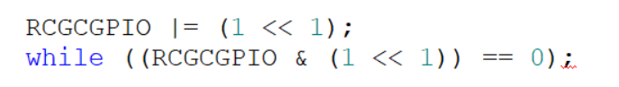

Hình 2.3 - Bật xung clock

* Cấu hình chức năng cho chân:

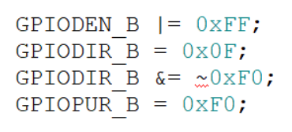

Hình 2.4 - Cấu hình chức năng cho chân

* Điều khiển chân:

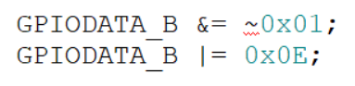

Hình 2.5 - Điều khiển chân

## Các giao tiếp truyền dữ liệu:

Giao tiếp truyền dữ liệu là những cách thức để vi điều khiển có thể truyền hoặc tiếp nhận dữ liệu từ module hay một vi điều khiển khác.

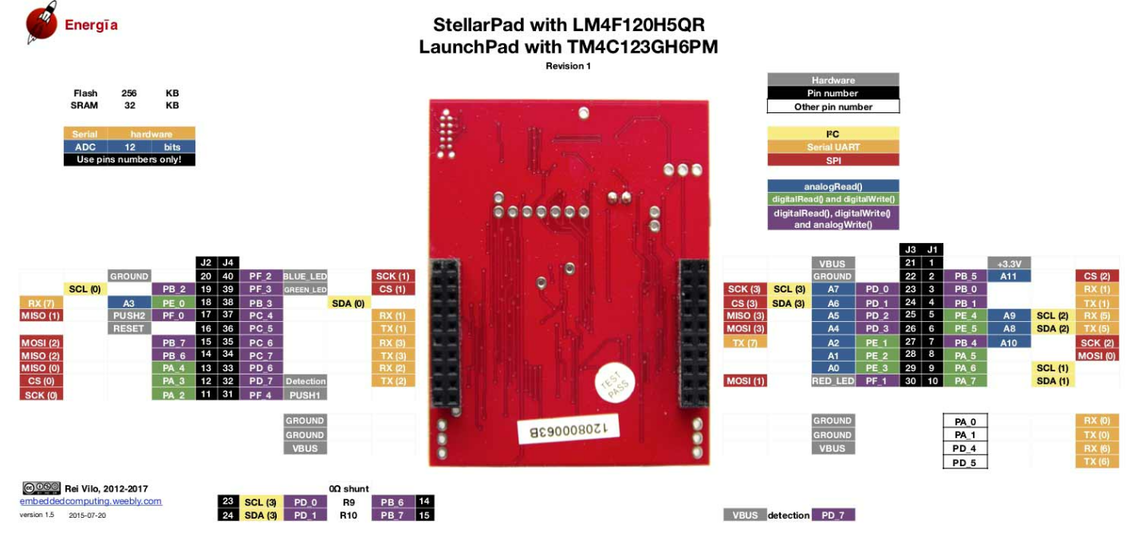

Hình 2.6 - Sơ đồ chân giao tiếp của TM4C123GXL

### Giao tiếp GPIO:

* General Purpose Input Output (GPIO) về cơ bản là một chân có thể được cấu hình làm đầu vào hoặc đầu ra. Nếu chúng ta cấu hình chân như một đầu ra, chúng ta có thể ghi 0 (LOW) hoặc 3,3 / 5 V (VDD) vào chân đó. Khi được cấu hình làm đầu vào, chúng ta có thể đọc tín hiệu trên chân đó. GPIO là giao diện tiêu chuẩn mà qua đó vi điều khiển có thể giao tiếp với thế giới bên ngoài.
* Có thể được sử dụng để đọc các giá trị từ cảm biến analog hoặc kỹ thuật số, điều khiển đèn LED, điều khiển đồng hồ cho giao tiếp I2C,…

Cách GPIO hoạt động:

* Mỗi chân bao gồm hai bộ đệm - bộ đệm đầu vào và đầu ra cùng với một dòng enable. Khi dòng enable là 0, bộ đệm đầu ra được kích hoạt và bộ đệm đầu vào sẽ bị vô hiệu hóa. Nếu chúng ta đặt dòng enable là 1, thì chân sẽ được cấu hình ở chế độ đầu vào bằng cách kích hoạt bộ đệm đầu vào.

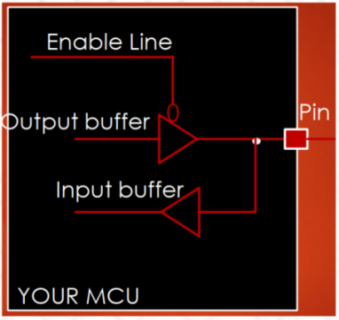

Hình 2.7 - Cách GPIO hoạt động

* Bộ đệm đầu ra về cơ bản là hai transistor CMOS được kết nối theo kiểu bên dưới. Khi chúng ta ghi 1 từ phần mềm, inverter sẽ đặt nó là 0 và mạch PMOS (T1) sẽ hoạt động do đó chân sẽ được kéo lên VCC. Khi chúng ta ghi 0 thì ngược lại. Đây là cấu hình mặc định của chân GPIO và còn được gọi là đầu ra push-pull

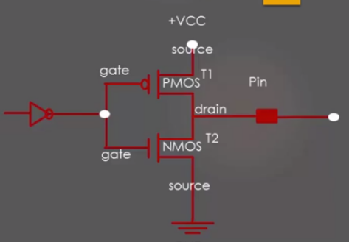

Hình 2.8 - Bộ đệm đầu ra (Output Buffer)

* Khi chân đọc 1 (HIGH), inverter sẽ đảo mức logic cao này về 0 và transistor T1 PMOS sẽ BẬT. Vì nó được kéo lên VCC, phần mềm đọc logic là 1. Khi chân đọc 0 (LOW), inverter đảo mức logic thấp này thành 1 và T2 NMOS sẽ được kích hoạt và nó sẽ được kéo xuống 0, do đó phần mềm đọc 0. Dòng kích hoạt này được cấu hình bởi phần mềm.

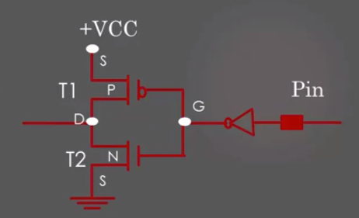

Hình 2.9 - Bộ đệm đầu vào (Input Buffer)

GPIO trong TM4C123GXL:

* Trong vi điều khiển TM4C123GXL, GPIO sẽ được chia làm 8 cổng (port) từ A - F. Mỗi cổng sẽ có 8 chân từ pin 0 - 7. Mỗi cổng sẽ có địa chỉ dưới dạng HEX tương ứng để người dùng có thể thiết lập khi cần sử dụng đến.

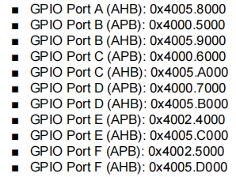

Hình 2.10 - Địa chỉ các cổng GPIO trong vi điều khiển TM4C123GXL

### Giao tiếp SPI:

* Giao tiếp ngoại vi nối tiếp hoặc Serial Peripheral Interface (SPI) là một chuẩn đồng bộ nối tiếp để truyền dữ liệu ở chế độ song công toàn phần (full – duplex) tức trong cùng một thời điểm có thể xảy ra đồng thời quá trình truyền và nhận.
* SPI là một loại giao thức kiểu Master – Slave cung cấp một giao diện chi phí đơn giản và chi phí thấp giữa vi điều khiển và các thiết bị ngoại vi của nó.

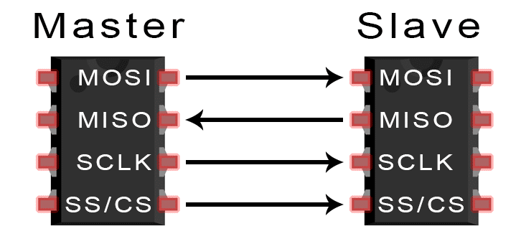

Hình 2.11 - Giao tiếp SPI

Cách SPI hoạt động:

* Bus SPI bao gồm 4 tín hiệu hoặc chân. Chúng là:
* Master – Out / Slave – In (MOSI hay SI): cổng ra của bên Master, cổng vào của bên Slave, dành cho việc truyền dữ liệu từ thiết bị Master đến thiết bị Slave .
* Master – In / Slave – Out (MISO hay SO): cổng vào của bên Master, cổng ra của bên Slave, dành cho việc truyền dữ liệu từ thiết Slave đến thiết bị Master.
* Serial Clock (SCK hay SCLK): xung giữ nhịp cho giao tiếp SPI
* Chip Select (CS) hay Slave Select (SS): chọn chip
* Một Master có thể cùng lúc kết nối với nhiều Slave khác nhau, nhưng chỉ có thể truyền/nhận dữ liệu cho 1 Slave trong 1 phiên làm việc.
* Một phiên truyền nhận dữ liệu giữa Master và Slave sẽ diễn ra như sau:
* Master kéo chân SS nối với Slave tương ứng xuống LOW
* Lần lượt động thời Master và Slave sẽ trao đổi từng bit cho đến khi dữ liệu được truyền/ nhận hoàn tất. Đối với mỗi bit được truyền bởi một thiết bị, thiết bị kia phải gửi dữ liệu một bit, tức là Master truyền dữ liệu đồng thời trên MOSI và nhận dữ liệu từ Slave trên đường MISO.
* Dữ liệu được truyền/nhận sẽ được xác thực thông qua tín liệu clock được gửi đi từ Master.
* Khi kết thúc phiên truyền/nhận dữ liệu thì chân SS của Slave tương ứng được kéo lên HIGH.

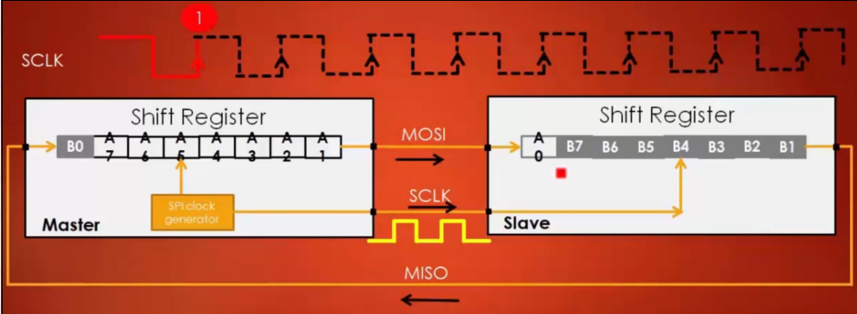

Hình 2.12 - Cách SPI hoạt động

SPI trong TM4C123GXL:

* Trong vi điều khiển TM4C123GXL, SPI được chia thành 4 module SPI 0 - 3. Mỗi chân SS, SCK, MOSI và MISO của từng module sẽ được tích hợp vào những chân GPIO có sẵn để dễ dàng thao tác kết nối.

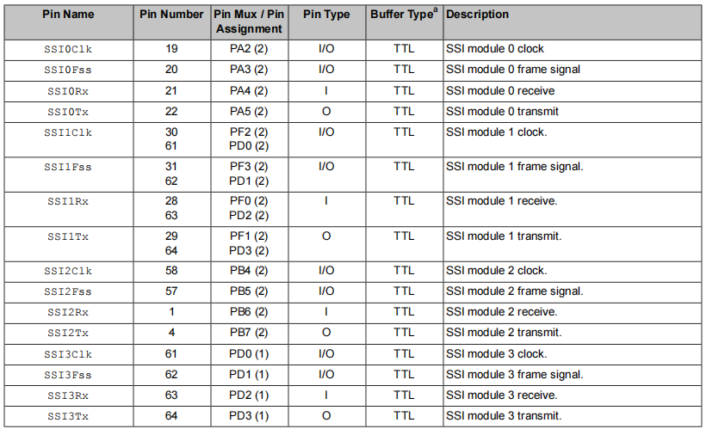

Hình 2.13 - Giao tiếp SPI trong vi điều khiển TM4C123GXL

### Giao tiếp I2C:

* Inter-Integrated Circuit (I2C) là một giao thức giao tiếp được dùng để truyền dữ liệu giữa một bộ xử lý trung tâm với nhiều IC trên cùng một board mạch chỉ sử dụng hai đường truyền tín hiệu.

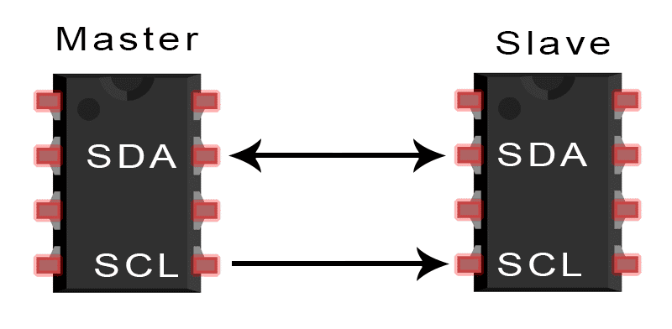

Hình 2.14 - Giao tiếp I2C

* Đặc điểm của giao tiếp I2C:
* Chỉ cần có hai đường bus (dây) chung để điều khiển bất kỳ thiết bị / IC nào trên mạng I2C
* Không cần thỏa thuận trước về tốc độ truyền dữ liệu như trong giao tiếp UART. Vì vậy, tốc độ truyền dữ liệu có thể được điều chỉnh bất cứ khi nào cần thiết
* Cơ chế đơn giản để xác thực dữ liệu được truyền
* Sử dụng hệ thống địa chỉ 7 bit để xác định một thiết bị / IC cụ thể trên bus I2C
* Các mạng I2C dễ dàng mở rộng. Các thiết bị mới có thể được kết nối đơn giản với hai đường bus chung I2C

Cách I2C hoạt động:

* Bus I2C (dây giao tiếp) chỉ gồm hai dây và được đặt tên là Serial Clock Line (SCL) và Serial Data Line (SDA). Dữ liệu được truyền đi được gửi qua dây SDA và được đồng bộ với tín hiệu đồng hồ (clock) từ SCL. Tất cả các thiết bị / IC trên mạng I2C được kết nối với cùng đường SCL và SDA như sau:

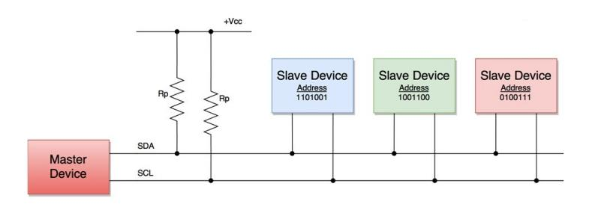

Hình 2.15 - Kết nối giữa Master và Slave trong giao tiếp I2C

* Dữ liệu được truyền giữa thiết bị Master và các thiết bị Slave thông qua một đường dữ liệu SDA duy nhất, thông qua các chuỗi có cấu trúc gồm các số 0 và 1 (bit). Mỗi chuỗi số 0 và 1 được gọi là giao dịch (transaction) và dữ liệu trong mỗi giao dịch có cấu trúc như sau:

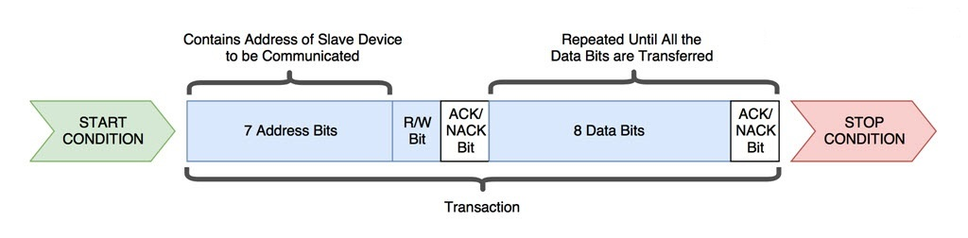

Hình 2.16 - Cấu trúc truyền/nhận dữ liệu trong giao tiếp I2C

I2C trong TM4C123GXL:

* Trong vi điều khiển TM4C123GXL, I2C được chia thành 4 module I2C 0 - 3. Mỗi chân SDA và SCL của từng module sẽ được tích hợp vào những chân GPIO có sẵn để dễ dàng thao tác kết nối.

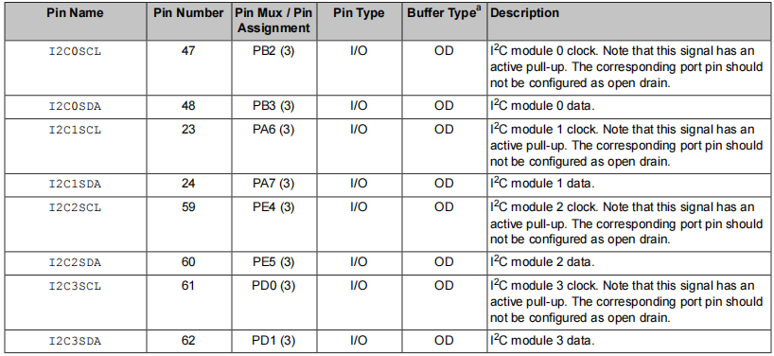

Hình 2.17 - Giao tiếp I2C trong vi điều khiển TM4C123GXL

### Giao tiếp UART:

* Universal Asynchronous Receiver-Transmitter (UART) là một trong những giao thức truyền thông giữa thiết bị với thiết bị được sử dụng nhiều nhất.
* Bạn có thể thấy giao tiếp UART được sử dụng nhiều trong các ứng dụng để giao tiếp với các module như: Wifi, Bluetooth, Xbee, module đầu đọc thẻ RFID với Raspberry Pi, Arduino hoặc vi điều khiển khác. Đây cũng là chuẩn giao tiếp thông dụng và phổ biến trong công nghiệp từ trước đến nay.

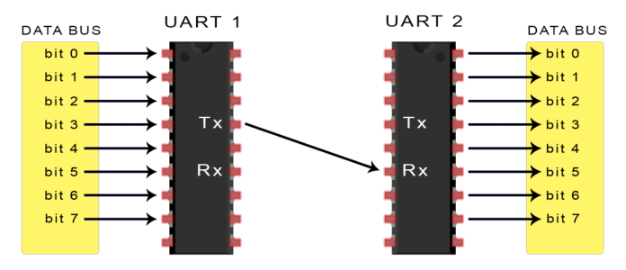

Hình 2.18 - Giao tiếp UART

Cách UART hoạt động:

* UART sẽ truyền dữ liệu nhận được từ một bus dữ liệu (Data Bus). Bus dữ liệu được sử dụng để gửi dữ liệu đến UART bởi một thiết bị khác như CPU, bộ nhớ hoặc vi điều khiển. Dữ liệu được chuyển từ bus dữ liệu đến UART truyền ở dạng song song. Sau khi UART truyền nhận dữ liệu song song từ bus dữ liệu, nó sẽ thêm một bit start, một bit chẵn lẻ và một bit stop, tạo ra gói dữ liệu. Tiếp theo, gói dữ liệu được xuất ra nối tiếp từng bit tại chân Tx. UART nhận đọc gói dữ liệu từng bit tại chân Rx của nó. UART nhận sau đó chuyển đổi dữ liệu trở lại dạng song song và loại bỏ bit start, bit chẵn lẻ và bit stop. Cuối cùng, UART nhận chuyển gói dữ liệu song song với bus dữ liệu ở đầu nhận.

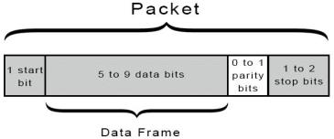

Hình 2.19 - Cấu trúc truyền/nhận dữ liệu trong giao tiếp UART

* Dữ liệu truyền qua UART được tập hợp thành gói (packet). Mỗi gói chứa 1 bit start, 5 đến 9 bit dữ liệu (tùy thuộc vào UART), một bit chẵn lẻ (parity bit) tùy chọn và 1 hoặc 2 bit stop.

UART trong TM4C123GXL:

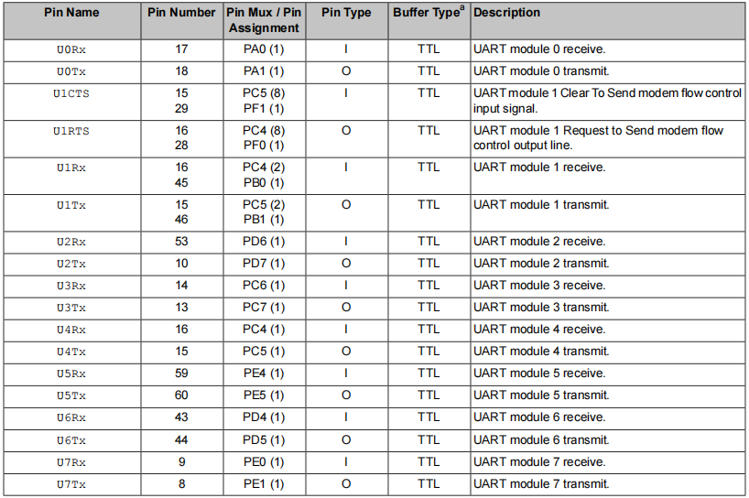

Hình 2.20 - Giao tiếp UART trong vi điều khiển TM4C123GXL

## Giới thiệu về các module phần cứng:

### Keypad 4x4:

* Cấu trúc phần cứng: Module gồm 16 phím được bố trí theo 4 hàng và 4 cột, mỗi phím nằm ở giao điểm giữa một hàng (row) và một cột (column).

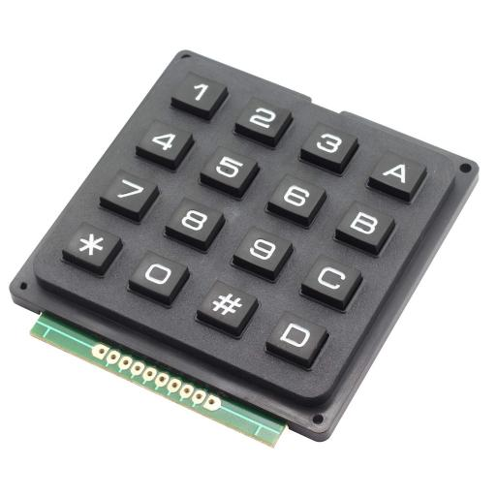

Hình 2.21 - Module Keypad 4x4

* Sơ đồ chân kết nối (8 chân): Thông thường từ trái sang phải (tùy module có thể khác), 8 chân kết nối sẽ có thứ tự:
* R1 → R4: Hàng (Rows) – Kết nối đến các chân input của vi điều khiển.
* C1 → C4: Cột (Columns) – Được kéo xuống thấp lần lượt để kiểm tra phím nhấn.

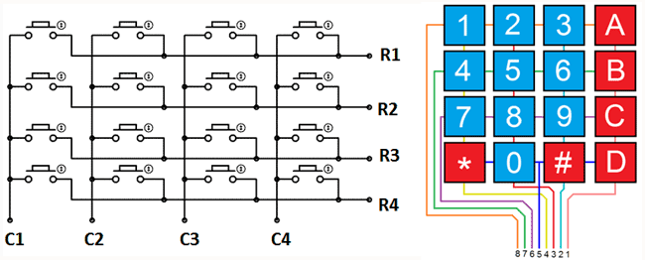

Hình 2.22 - Sơ đồ nối chân

* Nguyên lí hoạt động:
* Tất cả các chân hàng được cấu hình là input có điện trở kéo lên (pull-up).
* Quét từng cột một: Kéo 1 cột xuống mức thấp (0) → các cột khác ở mức cao (1)
* Đọc các chân hàng: Nếu hàng nào ở mức thấp (0) → phím tương ứng hàng/cột đang được nhấn.
* Lặp lại bước 2 và 3 cho từng cột.

### Module RFID RC522:

* Tổng quan: Module RFID RC522 là một thiết bị đọc thẻ RFID sử dụng chuẩn RFID tần số 13.56 MHz, hỗ trợ chuẩn ISO/IEC 14443 A/MIFARE. Nó được sử dụng phổ biến trong các ứng dụng như: mở cửa bằng thẻ từ, chấm công, hệ thống truy cập, nhận diện người dùng,…

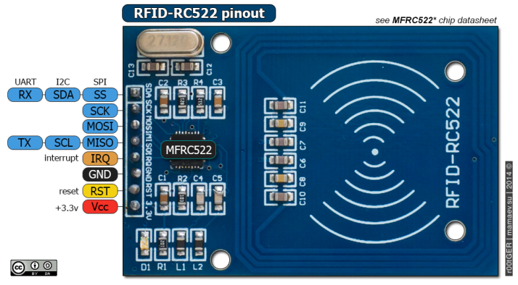

Hình 2.23 - Module RFID RC522

* Thông Số Kỹ Thuật Chính
* IC chính: MFRC522 của NXP
* Nguồn hoạt động: 3.3V
* Dòng tiêu thụ: khoảng 13-26mA
* Tần số hoạt động: 13.56 MHz
* Khoảng cách đọc thẻ: 2 – 5 cm (tùy loại thẻ và anten)
* Hỗ trợ thẻ: MIFARE 1K, 4K, Ultralight
* Module RC522 hỗ trợ 3 giao thức giao tiếp:

Bảng 2.1 - Giao tiếp được hỗ trợ trên RFID RC522

| **Giao tiếp** | **Các chân liên quan** | **Mô tả** |
| --- | --- | --- |
| SPI | SS, SCK, MOSI, MISO | Giao tiếp nhanh, phổ biến |
| I2C | SDA, SCL | Giao tiếp nối tiếp |
| UART | TX, RX | Giao tiếp nối tiếp |

* Chức Năng Từng Chân:

Bảng 2.2 - Chức năng từng chân của RFID RC522

| **Chân** | **Tên** | **Chức năng** |
| --- | --- | --- |
| 1 | **VCC** | Cấp nguồn 3.3V |
| 2 | **RST** | Reset module |
| 3 | **GND** | Mass (0V) |
| 4 | **IRQ** | Ngắt – thường không cần dùng |
| 5 | **MISO** | Master In Slave Out (SPI) |
| 6 | **MOSI** | Master Out Slave In (SPI) |
| 7 | **SCK** | Clock SPI |
| 8 | **SS** | Slave Select (SPI – kích hoạt CS) |
| 9 | **SDA** | Dùng cho I2C (Địa chỉ) hoặc SS SPI |
| 10 | **SCL** | Clock cho I2C |
| 11 | **TX** | Dữ liệu ra (UART) |
| 12 | **RX** | Dữ liệu vào (UART) |

* Cách Hoạt Động
* Module phát sóng 13.56 MHz để "đánh thức" thẻ RFID.
* Khi thẻ ở gần anten, module đọc UID (mã định danh duy nhất).
* Dữ liệu được gửi về vi điều khiển thông qua SPI/I2C/UART.
* Tùy ứng dụng, mã UID có thể so sánh để xác thực mở cửa, ghi log, v.v.
* Ứng Dụng Thực Tế
* Hệ thống mở cửa thông minh (như bạn đang làm).
* Chấm công nhân viên.
* Hệ thống giữ xe thông minh.
* Nhận diện sinh viên trong lớp học.

### Module Bluetooth HC-05:

* Tổng quan: HC-05 là một module Bluetooth Serial (UART) được dùng để giao tiếp không dây giữa vi điều khiển và thiết bị như điện thoại, máy tính,.... Nó hỗ trợ chuẩn Bluetooth v2.0 + EDR, hoạt động ở tần số 2.4 GHz, và giao tiếp với MCU thông qua UART (TX, RX).
* Ứng dụng phổ biến: điều khiển thiết bị từ xa bằng điện thoại, robot điều khiển từ xa, giao tiếp giữa 2 vi điều khiển,…

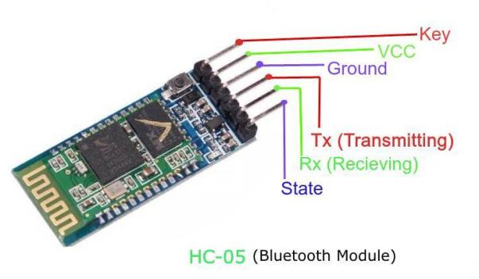

Hình 2.24 - Module Bluetooth HC-05

* Thông số kĩ thuật chính:
* Chuẩn Bluetooth v2.0 +EDR
* Tốc độ Baudrate mặc định: 9600bps
* Điện áp hoạt động 3.3V – 6V (khuyến nghị 5V)
* Giao tiếp chính UART (Tx, Rx)
* Phạm vi hoạt động ~10m – 20m (không vật cản)
* Dòng tiêu thụ 30 – 50 mA (khi truyền dữ liệu)
* Kiểu kết nối Master / Slave tùy cấu hình
* Chức năng từng chân:

Bảng 2.3 - Chức năng từng chân của module Bluetooth HC-05

| **Chân** | **Tên** | **Chức năng** |
| --- | --- | --- |
| 1 | **Key / EN** | Dùng để đưa module vào chế độ cấu hình (AT Command Mode) nếu cần |
| 2 | **VCC** | Cấp nguồn cho module (3.3V – 6V, khuyến nghị 5V) |
| 3 | **GND** | Mass (0V) |
| 4 | **TX** | Dữ liệu phát ra (Transmit) – nối với RX của vi điều khiển |
| 5 | **RX** | Dữ liệu nhận vào (Receive) – nối với TX của vi điều khiển (cần giảm áp!) |
| 6 | **STATE** | Xuất HIGH khi kết nối Bluetooth thành công |

### Màn hình LCD 20x4 (I2C):

* Tổng quan: LCD 20x4 là một loại màn hình tinh thể lỏng ký tự có khả năng hiển thị 20 ký tự trên 4 dòng. Module bạn sử dụng đã được tích hợp sẵn mạch chuyển đổi I2C (thường là PCF8574), giúp việc kết nối và lập trình trở nên dễ dàng hơn, đặc biệt trên vi điều khiển như TM4C123.

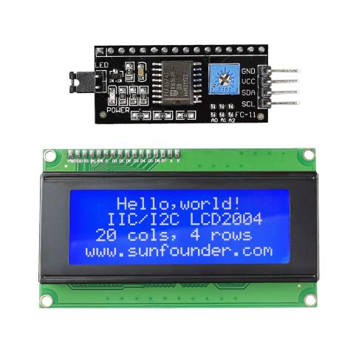

Hình 2.25 - Module I2C LCD 20x4

* Thành Phần Cấu Trúc
* LCD 20x4 (HD44780 Controller)
* Hỗ trợ hiển thị ký tự ASCII.
* Có 4 dòng, mỗi dòng hiển thị tối đa 20 ký tự.
* Dùng giao thức truyền dữ liệu 4-bit hoặc 8-bit song song.
* Module chuyển đổi I2C (PCF8574 hoặc PCF8574T)
* Là IC mở rộng I/O giao tiếp I2C.
* Chuyển từ I2C sang điều khiển song song LCD.
* Tích hợp thêm các chân điều khiển RS, EN, D4–D7, v.v.
* Có biến trở (blue pot) để chỉnh độ tương phản.
* Nguyên Lý Hoạt Động
* Vi điều khiển gửi lệnh/byte đến địa chỉ của PCF8574 qua bus I2C.
* PCF8574 chuyển byte này thành tín hiệu điều khiển LCD (RS, EN, D4–D7).

LCD hiển thị ký tự tương ứng.

* Chức năng từng chân:

Bảng 2.4 - Chức năng từng chân của module I2C LCD 20x4

| **I2C Module** | **LCD Controller** | **Chức năng** |
| --- | --- | --- |
| GND | GND | Nối GND |
| VCC | VCC | Cấp nguồn 5V |
| SDA | --- | Tín hiệu dữ liệu I2C (Data Line) |
| SCL | --- | Tín hiệu xung nhịp I2C (Clock Line) |

### ESP32:

* Tổng quan: ESP32 là một dòng vi điều khiển tích hợp WiFi và Bluetooth, được phát triển bởi Espressif Systems. Đây là phiên bản nâng cấp từ dòng ESP8266, với khả năng xử lý mạnh mẽ hơn, tích hợp nhiều tính năng hơn và hỗ trợ nhiều giao tiếp ngoại vi.

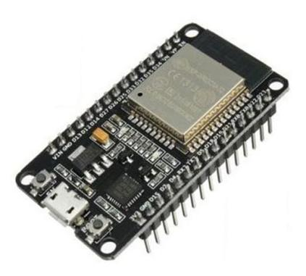

Hình 2.26 - ESP32

* Thông số kỹ thuật chính:

Bảng 2.5 - Thông số kỹ thuật của ESP32

| **Thông số** | **Mô tả** |
| --- | --- |
| **CPU** | Dual-core Tensilica Xtensa LX6, xung nhịp đến 240 MHz |
| **RAM** | 520 KB SRAM |
| **Flash** | Tùy phiên bản, thường từ 4 MB trở lên |
| **WiFi** | IEEE 802.11 b/g/n (Wi-Fi 2.4GHz) |
| **Bluetooth** | BLE và Bluetooth v4.2 |
| **GPIO** | ~30 chân I/O tùy theo board |
| **ADC/DAC** | 12-bit ADC (18 kênh), 2 kênh DAC |
| **PWM** | Hỗ trợ trên nhiều chân |
| **Giao tiếp** | UART, I2C, SPI, CAN, Ethernet MAC, IR, SD/MMC |
| **Điện áp hoạt động** | 3.3V (không chịu được 5V trực tiếp) |

* ESP32 hỗ trợ nhiều loại giao tiếp ngoại vi, bao gồm:

Bảng 2.6 - Giao tiếp ngoại vi được hỗ trợ trên ESP32

| **Giao tiếp** | **Thiết bị tương thích** |
| --- | --- |
| UART | HC-05 Bluetooth, GPS, RFID,... |
| I2C | LCD, cảm biến nhiệt độ, EEPROM,... |
| SPI | Thẻ nhớ, màn hình OLED, RFID,... |
| WiFi | Kết nối mạng internet (đẩy Firebase, MQTT, Web Server,...) |
| Bluetooth | Kết nối với điện thoại, điều khiển từ xa,... |

* Ứng Dụng Với Firebase:

ESP32 có thể sử dụng thư viện như Firebase ESP32 để:

* Kết nối WiFi và liên lạc với Realtime Database hoặc Firestore.
* Ghi dữ liệu lên Firebase:
* Mật khẩu.
* UID thẻ RFID đã quét.
* Số lượt mở cửa/ngày.
* Lịch sử truy cập.
* Đọc dữ liệu từ Firebase:
* Trạng thái mở cửa từ người quản trị gửi từ xa.
* Thông tin người dùng hợp lệ.

## Tổng quan về Firebase:

### Firebase là gì?

* Firebase là một nền tảng giúp phát triển các ứng dụng di động trong web. Bên cạnh đó, Firebase còn được hiểu là một dịch vụ cơ sở dữ liệu hoạt động trên nền tảng đám mây cloud với hệ thống máy chủ mạnh mẽ của Google.
* Firebase chứa cơ sở dữ liệu mang đến khả năng code nhanh và thuận tiện hơn. Lập trình viên có thể dễ dàng lập trình ứng dụng bằng cách đơn giản hóa các thao tác với cơ sở dữ liệu sẵn có.

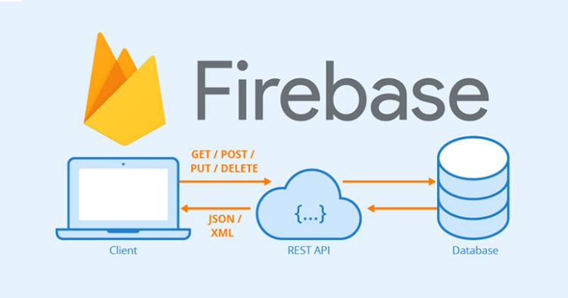

Hình 2.27 - Firebase

### Realtime Database / Firestore:

* Realtime Database là một cơ sở dữ liệu thời gian thực. Ngay sau khi bạn đăng ký tài khoản trên Firebase, bạn sẽ nhận được Realtime Database được lưu trữ dưới dạng JSON và được đồng bộ hóa theo thời gian thực đối với mọi kết nối.
* Đối với các ứng dụng được xây dựng trên đa nền tảng như Android, IOS và WebApp, tất cả client sẽ cùng sử dụng một cơ sở dữ liệu. Bên cạnh đó, hệ thống dữ liệu này sẽ tự động cập nhật khi lập trình viên phát triển ứng dụng. Sau đó, tất cả dữ liệu này sẽ được truyền tải thông qua các kết nối SSl có 2048 bit.

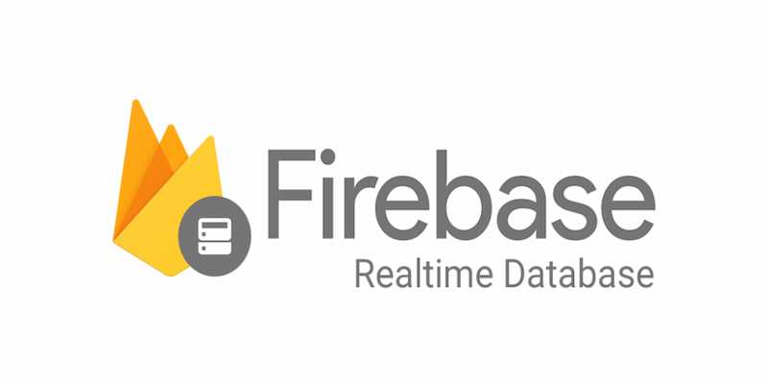

Hình 2.28 - Realtime Database

* Cloud Firestore được phát triển từ tính năng Realtime Database. Trải qua nhiều lần nâng cấp, Cloud Firestore có giao diện trực quan và khả năng mở rộng ưu việt hơn so với Realtime Database. Tính năng này của Firebase giúp đồng bộ mọi dữ liệu trên các ứng dụng thông qua việc đăng ký thời gian thực và cung cấp hỗ trợ ngoại tuyến cho thiết bị di động cũng như website.

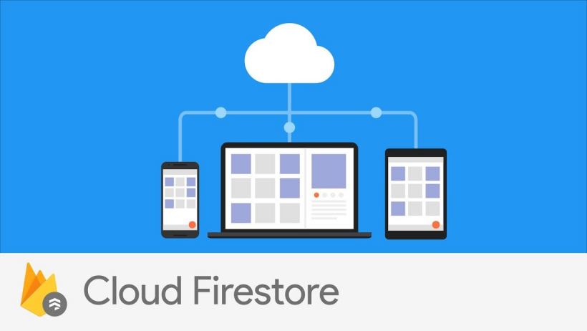

Hình 2.29 - Firestore

# Phân Tích Và Thiết Kế Hệ Thống

## Thiết kế phần cứng hệ thống:

### Sơ đồ khối:

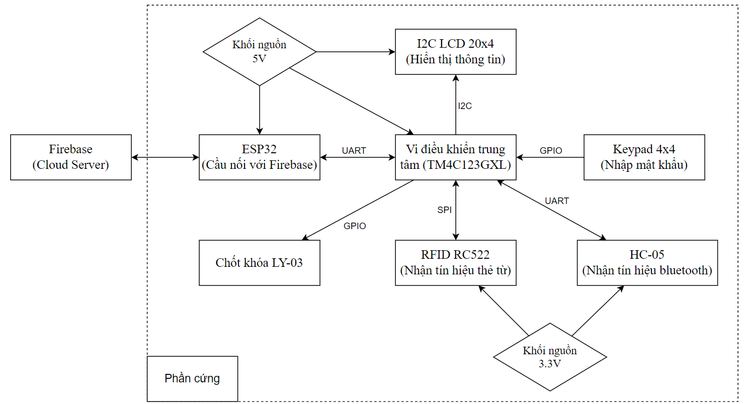

Hình 3.1 - Sơ đồ khối hệ thống

* Khối điều khiển trung tâm (TM4C123GXL):
* Khối điều khiển trung tâm - bộ não của toàn bộ hệ thống. Khối này sẽ tiếp nhận toàn bộ những tín hiệu dữ liệu đầu vào được thu thập từ các module sau đó xử lí chúng rồi truyền đến những module đầu ra tương ứng.
* Khối điều khiển trung tâm sẽ được kết nối trực tiếp với hầu hết các module trong hệ thống.

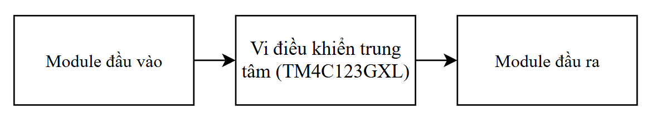

Hình 3.2 - Khối điều khiển trung tâm

* Khối giao tiếp và lưu trữ dữ liệu:
* Khối giao tiếp và lưu trữ dữ liệu bao gồm ESP32 và Firebase (Cloud Server)
* Thành phần ESP32 kết nối trực tiếp với khối điều khiển trung tâm. ESP32 sẽ chịu trách nhiệm là cầu nối giữa khối điều khiển trung tâm và Firebase.
* Khối này kết nối internet Wifi có thể lưu trữ những thông tin của hệ thống như mật khẩu, mã thẻ UID, lượt vào ra theo ngày, . . .

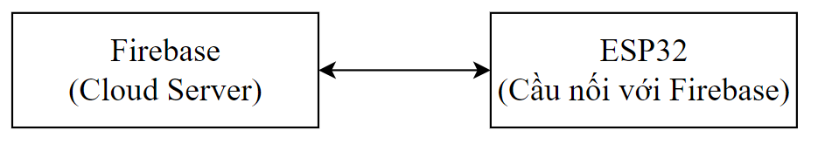

Hình 3.3 - Sơ đồ khối giao tiếp và lưu trữ dữ liệu

* Khối ngoại vi điều khiển:
* Khối này bao gồm:
* Keypad 4x4 (nhập mật khẩu)
* LCD I2C 20x4 (hiển thị)
* RFID RC522 (đọc thẻ)
* HC-05 (nhận lệnh từ điện thoại)
* Relay + chốt khóa LY-03 (điều khiển chốt cửa)
* Khối ngoại vi điều khiển sẽ nơi chịu trách nhiệm trực tiếp cho những chức năng của hệ thống. Kết nối trực tiếp với khối điều khiển trung tâm để thực hiện những giao tiếp dữ liệu cần thiết cho hệ thống.

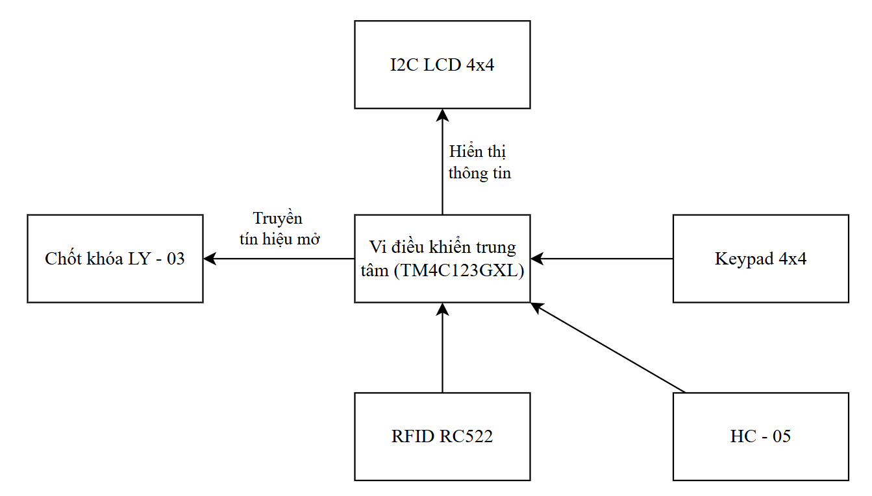

Hình 3.4 - Sơ đồ khối ngoại vi điều khiển

### Sơ đồ nguyên lí:

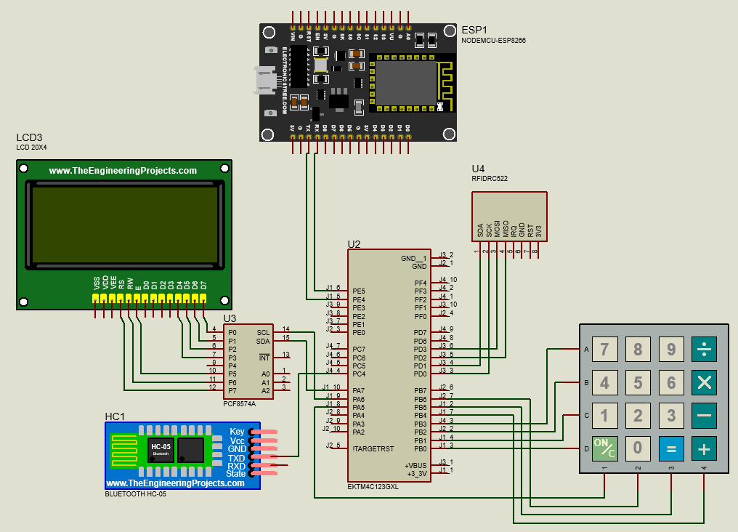

Hình 3.5 - Sơ đồ mạch điện toàn hệ thống

* Sơ đồ nối chân Keypad 4x4:
* R1 → PB3
* R2 → PB2
* R3 → PB1
* R4 → PB0
* C1 → PA5
* C2 → PB6
* C3 → PB5
* C4 → PB4

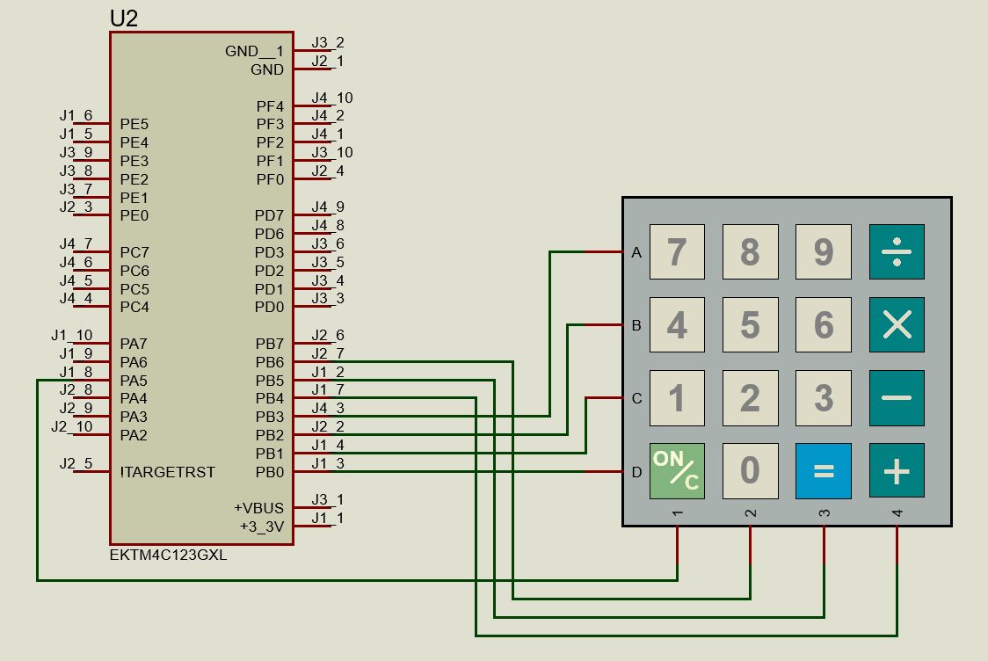

Hình 3.6 - Sơ đồ nối chân Keypad 4x4

* Sơ đồ nối chân RFID RC522:
* SDA → PD1
* SCK → PD0
* MOSI → PD3
* MISO → PD2

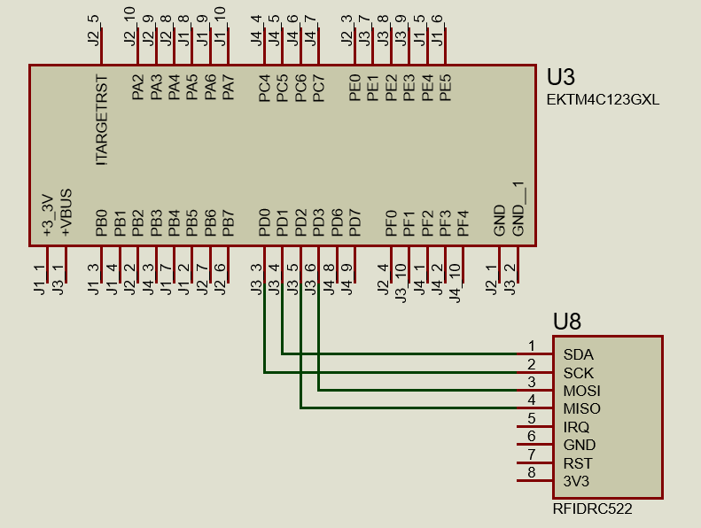

Hình 3.7 - Sơ đồ nối chân RFID RC522

* Sơ đồ nối chân I2C LCD 20x4 (chân tươn ứng của module I2C sẽ được nối với LCD):
* SCL → PA6
* SDA → PA7

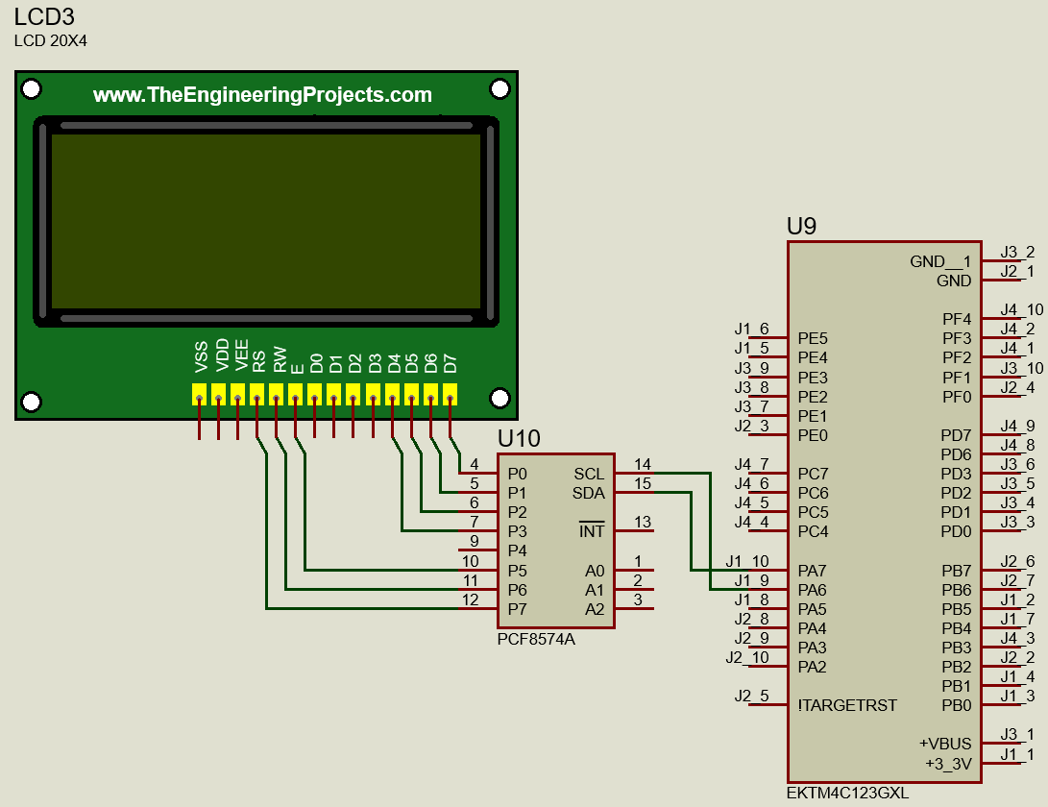

Hình 3.8 - Sơ đồ nối chân I2C LCD 20x4

* Sơ đồ nối chân HC-05:
* TXD → PC4

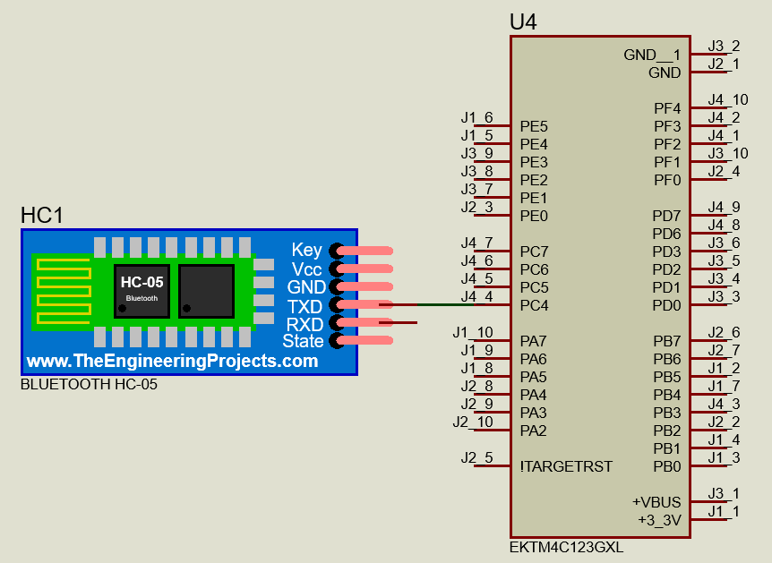

Hình 3.9 - Sơ đồi nối chân HC-05

* Sơ đồ nối chân ESP32:
* TX → PE4
* RX → PE5

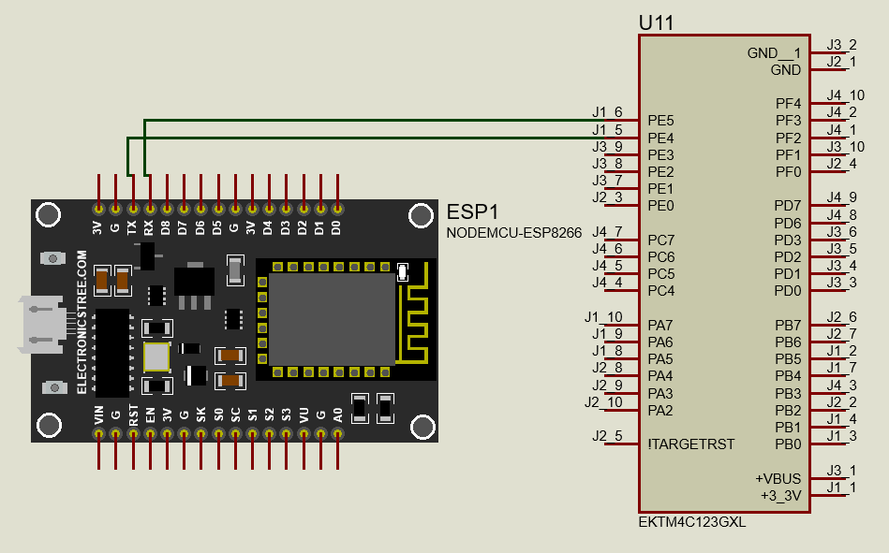

Hình 3.10 - Sơ đồ nối chân ESP32

## Lưu đồ thuật toán:

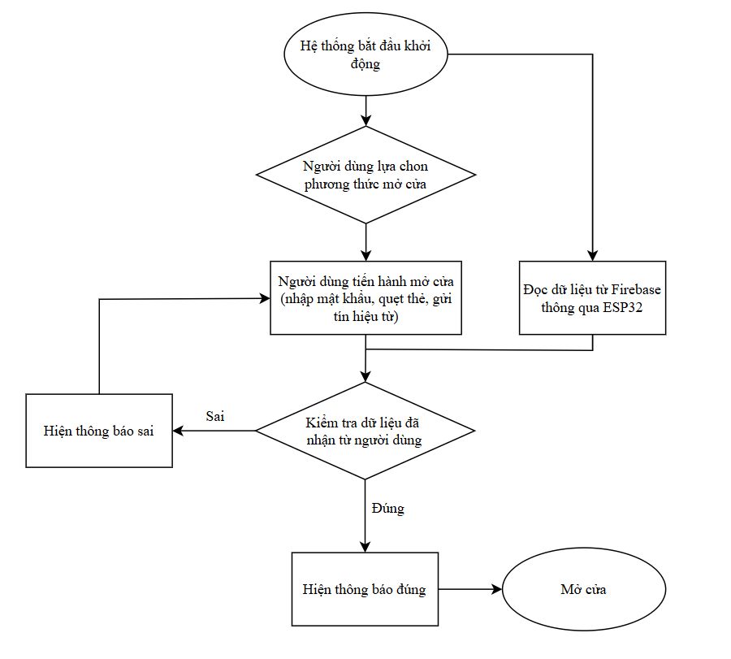

Hình 3.11 - Lưu đồ thuật toán toàn hệ thống

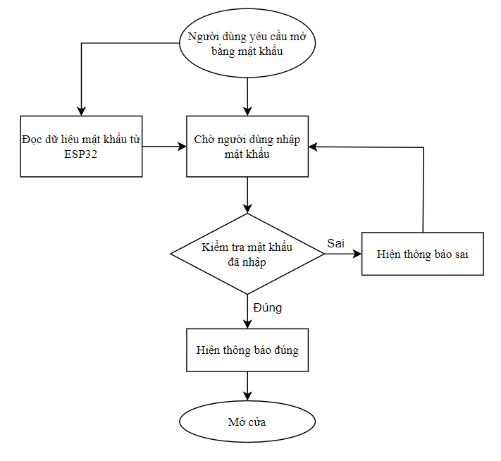

Hình 3.12 - Lưu đồ thuật toán mở cửa bằng mật khẩu

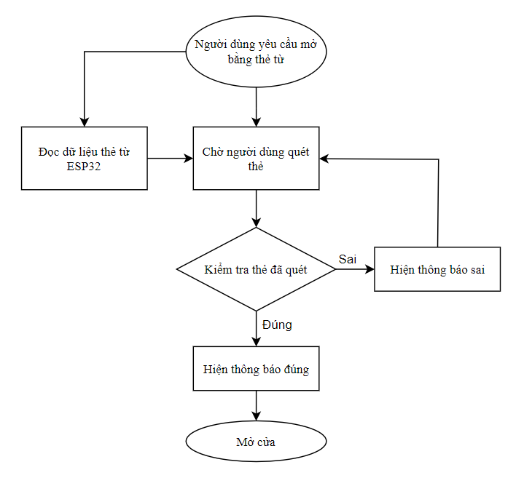

Hình 3.13 - Lưu đồ thuật toán mở cửa bằng thẻ từ

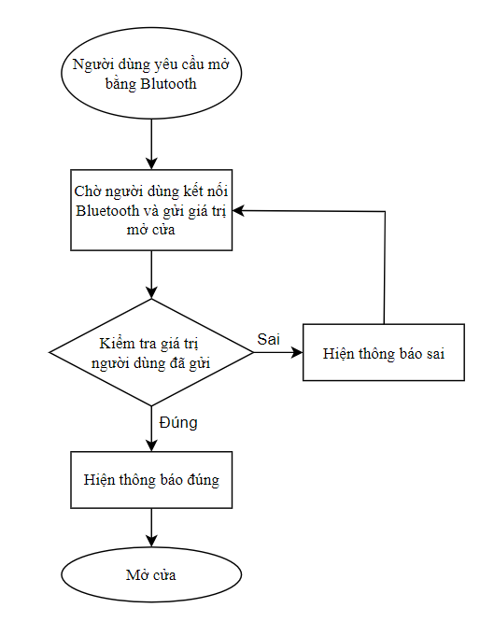

Hình 3.14 - Lưu đồ thuật toán mở cửa bằng bluetooth

# Xây Dựng Hệ Thống

## Lập trình phần mềm:

### Khai báo thanh ghi:

#### Thanh ghi GPIO:

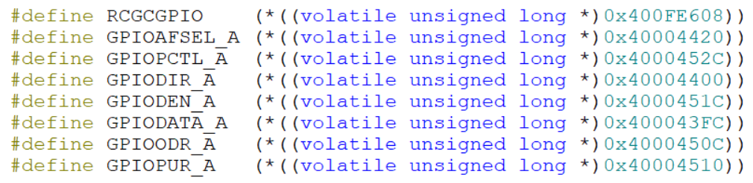

Hình 4.1 - Khai báo thanh ghi GPIO

#### Thanh ghi SPI:

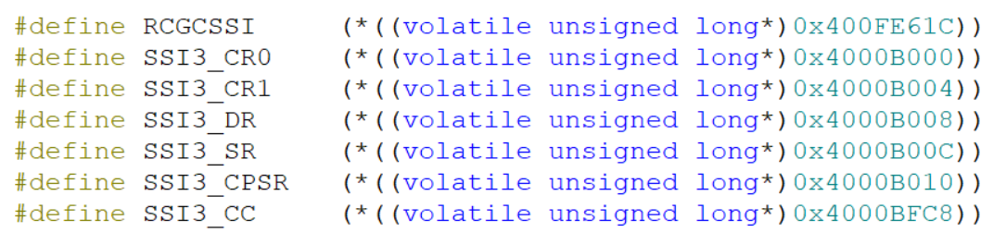

Hình 4.2 - Khai báo thanh ghi SPI

#### Thanh ghi I2C:

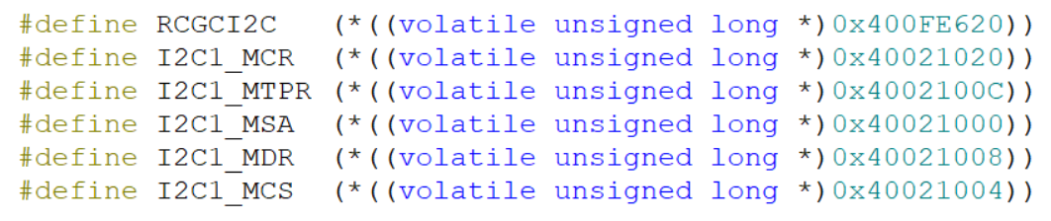

Hình 4.3 - Khai báo thanh ghi I2C

#### Thanh ghi UART:

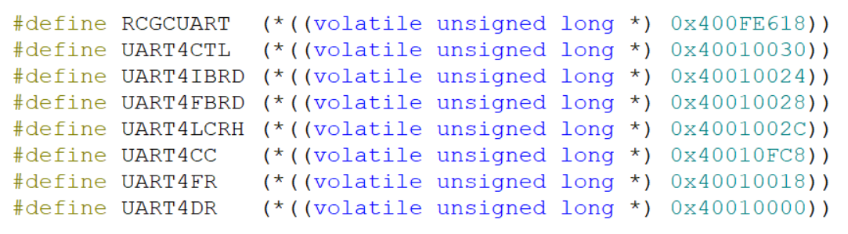

Hình 4.4 - Khai báo thanh ghi UART

### Đọc tín hiệu từ Keypad 4x4:

Sử dụng quét bàn phím (Keypad Scanning) để phát hiện khi nào có nút được nhấn:

* Bằng cách lần lượt đặt từng hàng một ở mức LOW sau đó kiểm tra từng cột, nếu có cột nào nhận giá trị LOW thì nút giao hàng và cột tương ứng được nhấn.

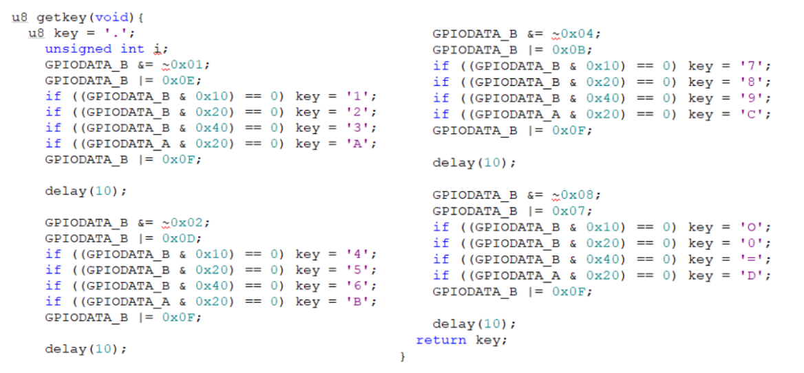

Hình 4.5 - Triển khai Keypad Scanning

### Gửi tín hiệu đến màn LCD 20x4:

* Thiết lập hàm chọn địa chỉ Slave, hàm chọn Read/Write và hàm truyền dữ liệu: Dữ liệu truyền đi sẽ được ghi vào thanh ghi I2CMDR, những bit trạng thái (START, STOP, RUN) sẽ được lưu vào thanh ghi I2CMCS. Khi đọc giá trị từ thanh ghi I2CMCS thì sẽ trả về những bit lỗi và bit BUSY.

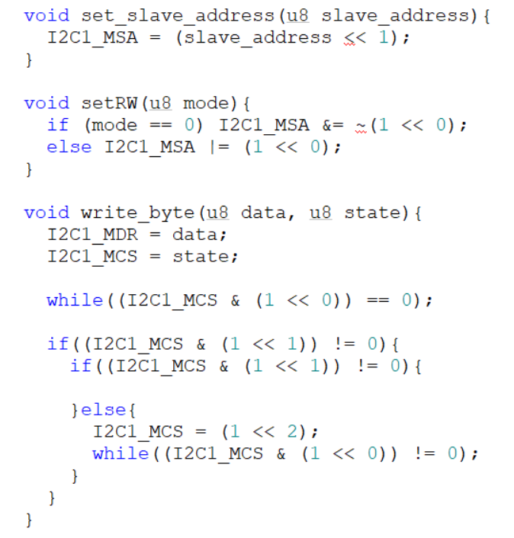

Hình 4.6 - Hàm thiết lập và truyền

* Do sử dụng chế độ truyền 4 bit nên cấu trúc của một byte truyền đi sẽ bao gồm:

D1 - D2 - D3 - D4 - BL - EN - RW - RS

* Trong đó: D1 - D4 là 4 bit dữ liệu, BL là bit bật tắt đèn nền cho LCD, EN là bit xác thực dữ liệu, RW là bit lựa chọn Read/Write, RS là bit lựa chọn dữ liệu truyền đi là lệnh hay kí tự.
* Vì truyền ở chế độ 4 bit nên mỗi lần truyền 1 byte sẽ phải chia ra 2 lần truyền.

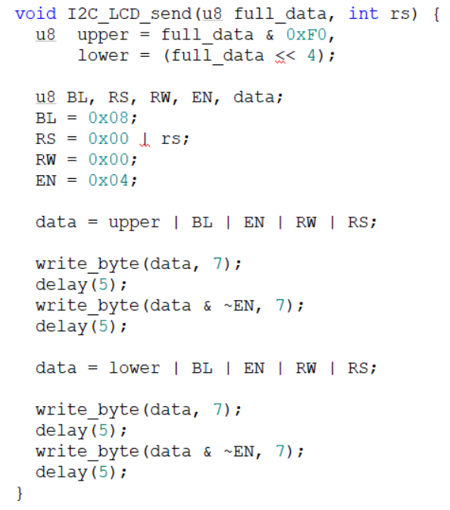

Hình 4.7 - Hàm gửi lệnh/kí tự đến LCD

* Khi muốn hiển thị một kí tự tại một vị trí ô tương ứng trên LCD, ta phải gửi một lệnh chỉ ra vị trí của ô đó trước sau đó gửi thêm một lệnh chứa kí tự muốn hiển thị. Vị trí ô đầu tiên tương ứng với 4 hàng là 0x00, 0x40, 0x14, 0x54. Nếu muốn gửi đi vị trí ô muốn hiển thị thì phải cộng địa chỉ ô với 0x80 để chỉ ra được đúng vị trí ô muốn hiển thị.

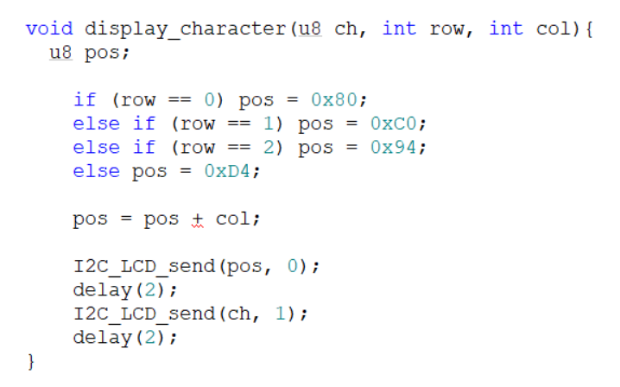

Hình 4.8 - Hàm hiển thị một kí tự

### Nhận tín hiệu từ HC-05:

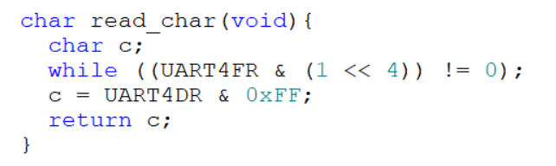

Hình 4.9 - Hàm đọc dữ liệu từ HC-05

## Kết Luật Và Hướng Phát Triển:

### Kết luận:

### Hướng phát triển:

# TÀI LIỆU THAM KHẢO